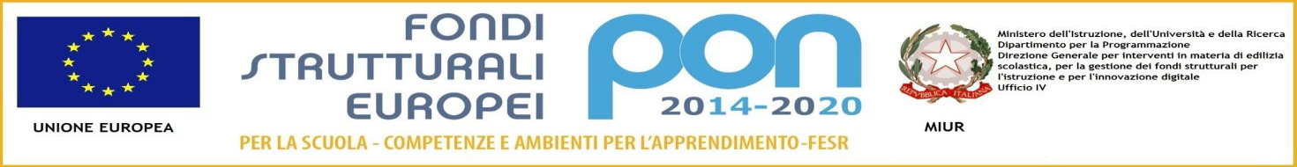

|  |
| --- |
| M.I.U.R  ISTITUTO SCOLASTICO COMPRENSIVO "Maria Montessori" RONCO BR.NO/SULBIATE  Via IV Novembre, 7 – 20884 Sulbiate (MB)  tel. 039/623775 - fax 039/6840862  cod. fiscale:94037050153 – cod. meccanografico:MIIC8DJ008 cod. univoco fatturazione:UF9M8S  e-mail: miic8dj008@istruzione.it PEC: miic8dj008@pec.istruzione.it  [www.icsulbiateronco.gov.it](http://www.icsulbiateronco.gov.it) |

INSEGNANTI: Bonfanti Paolo, Brambilla Maria Teresa, Menegazzo Donatella, Roccaforte Anna Maria

Classe 1 A

1. ATTOUMI NADA
2. BARBERA GIORGIA
3. BIGNONE BRANDON
4. BOZZUTO MANUELLE
5. BRIOSCHI MARTINA
6. CANGELOSI ALESSANDRO
7. CARACCIOLO LORENZO
8. CHERCHI ESTELLA
9. DE STEFANO RICCARDO
10. FILICE ISABELLA
11. GERMINI SARA
12. KASTL EMMA
13. MEZI ANNIKA
14. MUSCA THOMAS
15. ORTU SAMUELE
16. PEREGO LARA
17. PIROVANO TOMMASO
18. RIPAMONTI FRANCESCO
19. RONCHI MATTEO
20. VINCENTI ROBERTO
21. ZIZZI IRIS

Il Dirigente scolastico

Prof.ssa M. Lucia Lecchi

Firma apposta ai sensi del’art.3 comma 2 D.L.vo n. 39/93